

Departamento de Ciência da Computação

GCC 214 - Introdução a Sistemas de Banco de Dados Prof.: Denilson Alves Pereira

Trabalho Prático Etapa 3

Alfredo Beneti Diani

Arthur Masson

Gustavo Carvalho Silva

**Descrição do problema**

Escolheu-se como tema para o trabalho prático um sistema de caixa e estoque de um supermercado, no qual envolve operações de venda para um cliente, compra de um produto de um fornecedor, controle de estoque pela quantidade de produto além de registro de funcionários importantes para tais operações.

* Existe um cadastro de clientes tendo como base um código de cliente, nome e informações de contato como telefone e endereço;
* Entre os funcionários existem dois tipos: caixa e gerente. Ambos têm atributos

como número de identificação, nome, salário e data de admissão, com exceção do gerente que além dos anteriores, tem também um acréscimo em cima do seu salário base;

* O sistema possui um cadastro de produtos com informações como número de identificação do produto, nome, marca, quantidade disponível em estoque, valor de compra (valor pago para o fornecedor na aquisição do produto) e valor de venda (valor que o cliente paga na compra do mesmo, é calculado usando como base o valor de compra);
* Fornecedores dos produtos são cadastrados no sistema também com informações para referência e contato. Cada fornecedor pode fornecer vários produtos diferentes, porém cada produto só pode ser fornecido por um único fornecedor;
* Cada venda que o supermercado faz para um dado cliente possui informações como nota fiscal, forma de pagamento, data e uma lista de vários produtos que fazem parte da venda. A operação só pode ser feita por um único caixa, porém cada caixa pode fazer várias vendas e cada cliente pode comprar várias vezes no supermercado;
* O gerente é o único funcionário que pode efetuar um pedido de um produto. Cada pedido possui um único tipo de produto, a quantidade a ser solicitada e a data que o pedido foi realizado. Caso o gerente precise pedir vários produtos diferentes, deverá ser feito um pedido para cada produto diferente a fim de controlar separadamente cada pedido por seu produto.

\\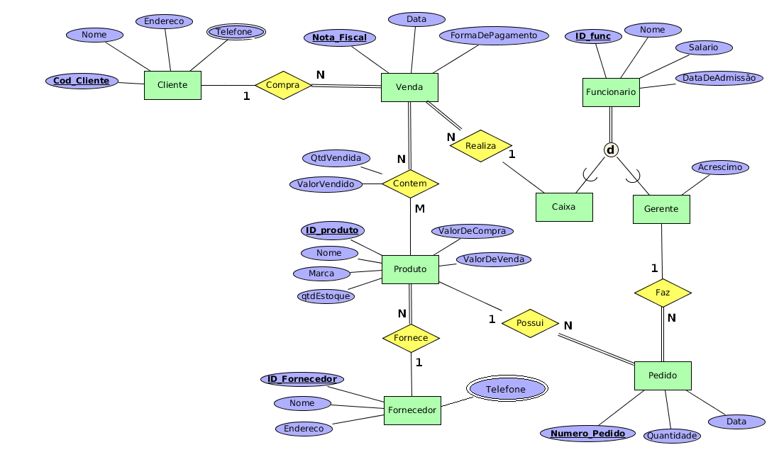

**DICIONÁRIO DE DADOS ER**

|  |  |  |  |
| --- | --- | --- | --- |
| **Entidade** | Cliente | | |
| **Descrição** | Cliente de um supermercado que possui informações pessoais | | |
| **Atributos** | | | |
| **Nome** | **Descrição** | **Domínio** | **Permite nulo? (S/N)** |
| NomeCliente | Nome do Cliente | VARCHAR(45) | N |
| Cod_Cliente | Código único para cada Cliente | INT(10) | N |
| TelefoneCliente | Telefone para cada Cliente | CHAR(11) | N |
| EndereçoCliente | Endereço completo do Cliente | VARCHAR(100) | N |

|  |  |  |  |
| --- | --- | --- | --- |
| **Entidade** | Venda | | |
| **Descrição** | Entidade relacionada à vendas para o Cliente final de um supermercado | | |
| **Atributos** | | | |
| **Nome** | **Descrição** | **Domínio** | **Permite nulo? (S/N)** |
| Nota_Fiscal | Número único para cada venda | CHAR(20) | N |
| Data | Data da venda | DATE | N |
| FormaDePagamento | Formas de pagamentos sendo: crédito, débito ou à vista | CHAR(1) | N |

|  |  |  |  |
| --- | --- | --- | --- |
| **Entidade** | Produto | | |
| **Descrição** | Produto(s) que possui cadastrados no supermercado | | |
| **Atributos** | | | |
| **Nome** | **Descrição** | **Domínio** | **Permite nulo? (S/N)** |
| NomeProduto | Nome do produto | VARCHAR(45) | N |
| ID_Produto | Número único para cada produto | CHAR(20) | N |
| Marca | Marca de cada produto | VARCHAR(45) | N |
| qntdEstoque | Quantidade de produto(s) disponíveis no estoque | INT(10) | S |
| ValorDeCompra | Valor relacionado à compra do produto de um Fornecedor | DECIMAL(10,2) | N |
| ValorDeVenda | Valor relacionado à venda para o Cliente.  ValorDeCompra  +  30% do ValorDeCompra | DECIMAL(10,2) | N |

|  |  |  |  |
| --- | --- | --- | --- |
| **Entidade** | Fornecedor | | |
| **Descrição** | Fornecedor(es) que fornecem produtos p/ o supermercado | | |
| **Atributos** | | | |
| **Nome** | **Descrição** | **Domínio** | **Permite nulo? (S/N)** |
| ID_Fornecedor | Número exclusivo para cada Fornecedor | INT(10) | N |
| EnderecoFornecedor | Endereço completo de cada Fornecedor | VARCHAR(100) | N |
| TelefoneFornecedor | Número de telefones do Fornecedor | VARCHAR(20) | S |
| NomeFornecedor | Nome de cada Fornecedor | VARCHAR(45) | N |

|  |  |  |  |
| --- | --- | --- | --- |
| **Entidade** | Pedido | | |
| **Descrição** | Pedido(s) de Produto(s) que um Gerente pode realizar | | |
| **Atributos** | | | |
| **Nome** | **Descrição** | **Domínio** | **Permite nulo? (S/N)** |
| Quantidade | Quantidade de Unidades(s) de produtos pedido pelo Gerente | INT(10) | N |
| DataPedido | Data do Pedido | DATE | N |
| Numero_Pedido | Número único para cada Pedido | INT(10) | N |

|  |  |  |  |
| --- | --- | --- | --- |
| **Entidade** | Gerente | | |
| **Descrição** | Entidade herdada de Funcionario, podendo ser um Gerente | | |
| **Atributos** | | | |
| **Nome** | **Descrição** | **Domínio** | **Permite nulo? (S/N)** |
| Acrescimo | Valor recebido por atividade extra | DECIMAL(10,2) | N |

|  |  |
| --- | --- |
| **Entidade** | Caixa |
| **Descrição** | Entidade herdade de Funcionario, podendo ser um Caixa |

|  |  |  |  |
| --- | --- | --- | --- |
| **Entidade** | Funcionario | | |
| **Descrição** | Funcionário(s) que existem dentro de um supermercado | | |
| **Atributos** | | | |
| **Nome** | **Descrição** | **Domínio** | **Permite nulo? (S/N)** |
| Salario | Salário de cada Funcionário | DECIMAL(10,2) | N |
| ID_Func | Código exclusivo de cada transação | INT(10) | N |
| DataDeAdmissao | Data/hora de cada funcionário admitido | DATETIME | N |
| NomeFunc | Nome de cada Funcionário | VARCHAR(45) | N |

|  |  |
| --- | --- |
| **Tipo Relacionamento** | Compra |
| **Descrição** | Relação entre as Entidades Cliente e Venda, definindo as compras de cada cliente |

|  |  |
| --- | --- |
| **Tipo Relacionamento** | Contém |
| **Descrição** | Relação entre as Entidades Venda e Produto, definindo o(s) produto(s) contidos em várias vendas |

|  |  |
| --- | --- |
| **Tipo Relacionamento** | Realiza |
| **Descrição** | Relação entre as Entidades Venda e Caixa, definindo a realização de  vendas de cada caixa |

|  |  |
| --- | --- |
| **Tipo Relacionamento** | Fornece |
| **Descrição** | Relação entre as Entidades Produto e Fornecedor, para a associação do fornecimento de vários produtos para cada fornecedor |

|  |  |
| --- | --- |
| **Tipo Relacionamento** | Possui |
| **Descrição** | Relação entre as Entidades Produto e Pedido, definindo o produto possuído |

|  |  |
| --- | --- |
| **Tipo Relacionamento** | Faz |
| **Descrição** | Relação entre as Entidades Gerente e Pedido, onde um Gerente faz vários pedidos |

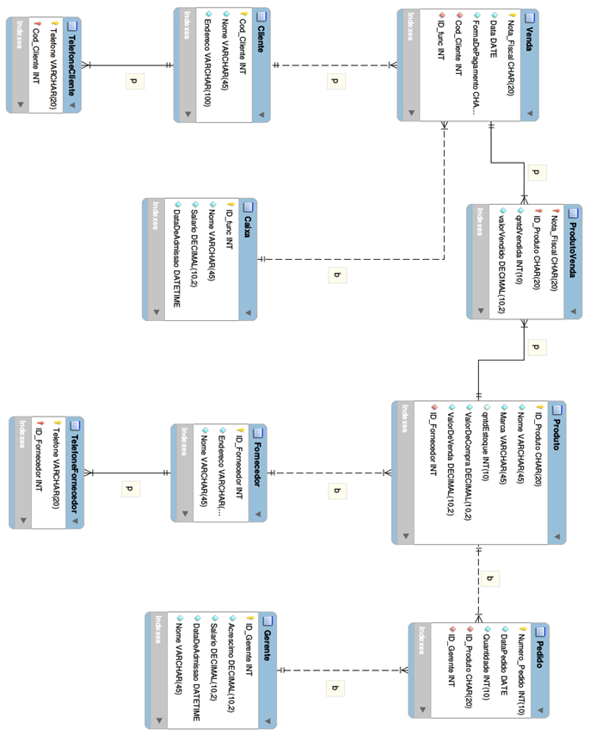

**DICIONÁRIO DE DADOS ER-RELACIONAL**

|  |  |  |  |
| --- | --- | --- | --- |
| **Tabela** | Cliente | | |
| **Descrição** | Cliente de um supermercado que possui informações pessoais | | |
| **Atributos** | | | |
| **Nome** | **Descrição** | **Domínio** | **Permite nulo? (S/N)** |
| NomeCliente | Nome do Cliente | VARCHAR(45) | N |
| Cod_Cliente | Código único para cada cliente | INT(10) | N |
| EnderecoCliente | Endereço completo do Cliente | VARCHAR(100) | N |

|  |  |  |  |
| --- | --- | --- | --- |
| **Tabela** | Venda | | |
| **Descrição** | Entidade relacionada à vendas para o Cliente final de um supermercado | | |
| **Atributos** | | | |
| **Nome** | **Descrição** | **Domínio** | **Permite nulo? (S/N)** |
| Nota_Fiscal | Número único para cada venda | CHAR(20) | N |
| Data | Data da venda | DATE | N |
| FormaDePagamento | Formas de pagamentos sendo: crédito, débito ou à vista | CHAR(1) | N |
| Cod_Cliente | Código único do Cliente | INT(10) | N |
| ID_func | Código único de cada funcionário Caixa | INT(10) | N |

|  |  |  |  |
| --- | --- | --- | --- |
| **Tabela** | Produto | | |
| **Descrição** | Produto(s) que possui cadastrados no supermercado | | |
| **Atributos** | | | |
| **Nome** | **Descrição** | **Domínio** | **Permite nulo? (S/N)** |
| NomeProduto | Nome do produto | VARCHAR(45) | N |
| ID_Produto | Número único para cada produto | CHAR(20) | N |
| Marca | Marca de cada produto | VARCHAR(45) | N |
| qntdEstoque | Quantidade de produto(s) disponíveis no estoque | INT(10) | N |
| ValorDeCompra | Valor relacionado à compra do produto de um Fornecedor | DECIMAL(10,2) | N |
| ValorDeVenda | Valor relacionado à venda para o Cliente.  ValorDeCompra  +  30% do ValorDeCompra | DECIMAL(10,2) | N |
| ID_Fornecedor | Número exclusivo para cada Fornecedor | INT(10) | N |

|  |  |  |  |
| --- | --- | --- | --- |
| **Tabela** | Fornecedor | | |
| **Descrição** | Fornecedor(es) que fornecem produtos p/ o supermercado | | |
| **Atributos** | | | |
| **Nome** | **Descrição** | **Domínio** | **Permite nulo? (S/N)** |
| ID_Fornecedor | Número exclusivo para cada Fornecedor | INT(10) | N |
| EnderecoFornecedor | Endereço completo de cada Fornecedor | VARCHAR(100) | N |
| NomeFornecedor | Nome de cada Fornecedor | VARCHAR(45) | N |

|  |  |  |  |
| --- | --- | --- | --- |
| **Tabela** | Pedido | | |
| **Descrição** | Pedido(s) de Produto(s) que um Gerente pode realizer | | |
| **Atributos** | | | |
| **Nome** | **Descrição** | **Domínio** | **Permite nulo? (S/N)** |
| Quantidade | Quantidade de unidade(s) de produto pedido | INT(10) | N |
| DataPedido | Data do Pedido | DATE | N |
| Numero_Pedido | Número único para cada Pedido | INT(10) | N |
| ID_Produto | Número único para cada produto | CHAR(20) | N |
| ID_Gerente | Código único de cada funcionário Gerente | INT(10) | N |

|  |  |  |  |
| --- | --- | --- | --- |
| **Tabela** | Gerente | | |
| **Descrição** | Entidade herdada de Funcionario, podendo ser um Gerente | | |
| **Atributos** | | | |
| **Nome** | **Descrição** | **Domínio** | **Permite nulo? (S/N)** |
| Acrescimo | Valor recebido por atividade extra | DECIMAL(10,2) | N |
| ID_Gerente | Código único de cada funcionário Gerente | INT(10) | N |
| Salario | Salario do Gerente | DECIMAL(10,2) | N |
| DataDeAdmissao | Data e horario em que o Gerente foi admitido | DATETIME | N |
| NomeGerente | Nome do Gerente | VARCHAR(45) | N |

|  |  |  |  |
| --- | --- | --- | --- |
| **Tabela** | Caixa | | |
| **Descrição** | Entidade herdada de Funcionario, podendo ser um Caixa | | |
| **Atributos** | | | |
| **Nome** | **Descrição** | **Domínio** | **Permite nulo? (S/N)** |
| ID_func | Código único de cada funcionário Caixa | INT(10) | N |
| Salario | Salario do Caixa | DECIMAL(10,2) | N |
| DataDeAdmissao | Data e horario em que o Caixa foi admitido | DATETIME | N |
| NomeCaixa | Nome do Caixa | VARCHAR(45) | N |

|  |  |  |  |
| --- | --- | --- | --- |
| **Tabela** | ProdutoVenda | | |
| **Descrição** | Entidade advinda de dois relacionamentos Produto e Venda | | |
| **Atributos** | | | |
| **Nome** | **Descrição** | **Domínio** | **Permite nulo? (S/N)** |
| Nota_Fiscal | Número único para cada venda | CHAR(20) | N |
| ID_Produto | Número único para cada produto | CHAR(20) | N |
| qntdVendida | Quantidade de produtos vendidos | INT(10) | N |
| valorVendido | Valor em que o produto foi vendido | DECIMAL(10,2) | N |

|  |  |  |  |
| --- | --- | --- | --- |
| **Tabela** | TelefoneCliente | | |
| **Descrição** | Entidade Multivalorada relacionada aos numeros telefonicos de um Cliente | | |
| **Atributos** | | | |
| **Nome** | **Descrição** | **Domínio** | **Permite nulo? (S/N)** |
| Telefone | Telefone p/ cada Cliente | CHAR(11) | N |
| Cod_Cliente | Código único do Cliente | INT(10) | N |

|  |  |  |  |
| --- | --- | --- | --- |
| **Tabela** | TelefoneFornecedor | | |
| **Descrição** | Entidade Multivalorada relacionada aos numeros telefonicos de um Fornecedor | | |
| **Atributos** | | | |
| **Nome** | **Descrição** | **Domínio** | **Permite nulo? (S/N)** |
| Telefone | Telefone p/ cada Fornecedor | CHAR(11) | N |
| ID_Fornecedor | Número exclusivo para cada Fornecedor | INT(10) | N |